Beste ouder,
De voorbije jaren werd er van u steeds verwacht dat u voor uw kinderen die zich inschreven voor de kampen en aan het begin van het scoutsjaar handmatig een medische fiche invulde. Deze fiches zorgden ervoor dat de leiding steeds zo goed mogelijk op de hoogte was van de medicatie, allergieën of speciale zorgen die uw kind nodig had. Omdat het jaarlijks opnieuw invullen van deze fiches voor een nodeloze administratieve last zorgt zullen wij overschakelen op een digitaal platform. Scoutsgroep Gudrun-Elckerlyc is reeds enkele jaren aangesloten bij de groepsadministratie van ‘Scouts en Gidsen Vlaanderen’. De groepsadministratie levert de mogelijkheid om een medische fiche per lid digitaal bij te houden en jaarlijks te updaten.
Voor dit scoutsjaar zouden we jullie willen vragen om nu ook zelf aan te melden en de individuele steekkaart (met adres en persoonlijke gegevens) en medische fiche voor het kamp daarop in te vullen. Dit vraagt even een inspanning indien u meerdere kinderen heeft, maar dit zal u de komende jaren heel wat schrijfwerk besparen.
Hoe doet u dit?
U gaat naar de website https://groepsadmin.scoutsengidsenvlaanderen.be/groepsadmin/
U krijgt dit scherm en moet eerst een gebruiker aanmaken ( u moet dit voor ieder kind opnieuw doen) :
U heeft het lidnummer nodig om een gebruiker aan te maken. Indien u dit kaartje niet terugvindt, kan u dit altijd opvragen bij de leiding. Dit nummer blijft over de jaren geldig, dus een oude lidkaart is ook goed.
U vult daarna eerst de contactgegevens in.
Daarna de individuele steekkaart.
Hieronder steekt ook de medisch fiche. Hierbij vragen ze om een attest van de huisarts mee te geven voor het toedienen van de medicatie. We verwachten enkel het blad waarop u noteert welke medicatie en wanneer (dit kan u downloaden in de medische fiche en afprinten om mee te geven samen met de medicatie), NIET het attest van de huisarts.
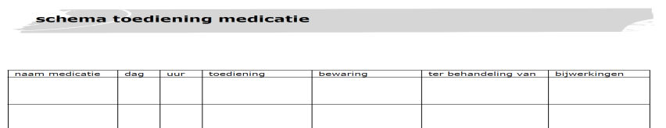
We zouden het heel fijn vinden indien u dit in orde kan brengen voor 1 oktober, zodat we aan het begin van het scoutsjaar kunnen kijken of we alle gegevens hebben.
Bedankt voor de inspanning.
De groepsploeg en vzw scouts Diependaal

